Домашнее задание по теме «Магнитное поле» для 11-х классов
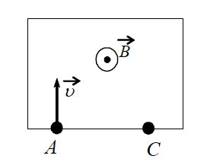
1. Пучок ионов попадает в камеру масс-спектрометра через отверстие в точке А со скоростью υ = 3·10⁴ м/с, направленной перпендикулярно стенке АС. В камере создается однородное магнитное поле, линии вектора индукции которого перпендикулярны вектору скорости ионов. Двигаясь в этом поле, ионы попадают на мишень, расположенную в точке С на расстоянии 18 см от точки А (см. рисунок). Чему равна индукция магнитного поля В, если отношение массы иона к его заряду m/q = 6·10^{–7} кг/Кл?

2. Два первоначально покоившихся электрона ускоряются в электрическом поле: первый в поле с разностью потенциалов U, второй – 2U. Ускорившиеся электроны попадают в однородное магнитное поле, линии индукции которого перпендикулярны скорости движения электронов. Чему равно отношение радиусов кривизны траекторий первого и второго электронов в магнитном поле?

3. На непроводящей горизонтальной поверхности стола лежит проводящая жёсткая рамка из однородной тонкой проволоки, согнутой в виде равностороннего треугольника ADС со стороной, равной a (см. рисунок). Рамка, по которой течет ток I, находится в однородном горизонтальном магнитном поле, вектор индукции которого В перпендикулярен стороне CD. Каким должен быть модуль индукции магнитного поля, чтобы рамка начала поворачиваться вокруг стороны CD, если масса рамки m?
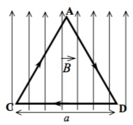

Домашнее задание по теме «Повторение. Динамика» для 11-х классов

1. Брусок массой m = 2 кг движется поступательно по горизонтальной плоскости под действием постоянной силы, направленной под углом α = 30° к горизонту (см. рисунок). Модуль этой силы F = 12 Н. Коэффициент трения между бруском и плоскостью μ = 0,2. Чему равен модуль силы трения Fтр, действующей на брусок?
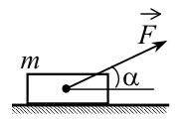

2. Брусок движется по горизонтальной плоскости прямолинейно с постоянным ускорением 1 м/c² под действием силы F, направленной вниз под углом 30° к горизонту (см. рисунок). Какова масса бруска, если коэффициент трения бруска о плоскость равен 0,2, а F = 2,7 Н? Ответ округлите до десятых.
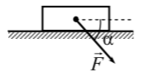

3. Два груза, связанные нерастяжимой и невесомой нитью, движутся прямолинейно по гладкой горизонтальной поверхности под действием горизонтальной силы F , приложенной к грузу массой М₁ = 2 кг (см. рисунок). Минимальная сила F, при которой нить обрывается, равна 18 Н. Известно, что нить может выдержать нагрузку не более 10 Н. Какова масса второго груза?
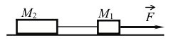

4. Задачи №32, 33, 34 из подборки на сайте «Рождественская физика» в разделе «Задачи ЕГЭ уровня С по теме "Механика"»

